Ngày soạn: Thứ 6, 1/11/2024
Ngày giảng Thứ 3, 5/11/2024 lớp 4A4,4A1,4A6,4A5,4A3
Thứ 5, 7/11/2024 lớp 4A2

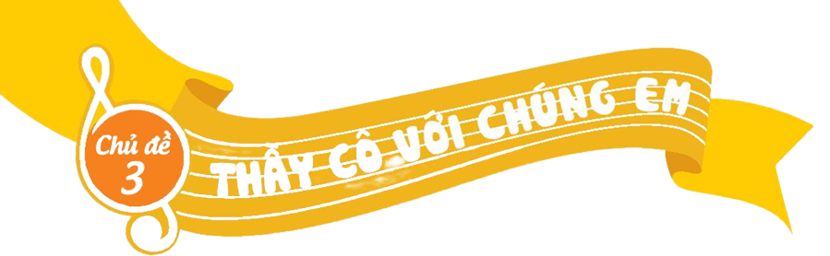

TIẾT 9

LÍ THUYẾT ÂM NHẠC: GIỚI THIỆU CÁC HÌNH NỐT
ĐỌC NHẠC: BÀI SỐ 2

I. YÊU CẦU CẦN ĐẠT:
* Năng lực âm nhạc:
- HS biết phân biệt các hình nốt: Nốt tròn; Nốt trắng; Nốt đen; Nốt móc đơn; Nốt móc kép. Cách gọi tên nốt nhạc và tương quan độ dài giữa các hình nốt.
- Đọc đúng cao độ, trường độ bài đọc nhạc số 2, biết kết hợp vỗ tay hoặc gõ đệm theo phách.
- Phân biệt được độ dài – ngắn (trường độ) khác nhau của âm thanh qua các hình nốt. Biết vận dụng lí thuyết âm nhạc với thực hành bài đọc nhạc.
2. Phẩm chất:
Biết thể hiện tình cảm nhân ái với bạn bè, có ý thức trách nhiệm trong học tập và cuộc sống. Yêu thương và quý trọng thầy, cô giáo.
* HSHN: Minh Thành, Hải Sơn (KTTT)
II. ĐỒ DÙNG/THIẾT BỊ DẠY HỌC:
1. Giáo viên:
- Đàn phím điện tử, máy tính, máy chiếu, bài giảng điện tử, loa, file âm thanh, hình ảnh.
- Nhạc cụ gõ: thanh phách, song loan, trống, temperin, traiengo…
2. Học sinh:
- SGK, vở ghi, đồ dùng học tập
- Nhạc cụ cơ bản (VD trai-en-gô, tem pơ rin, thanh phách, song loan, trống con, trai-en-gô, tem pơ rin…)
III. CÁC HOẠT ĐỘNG DẠY HỌC CHỦ YẾU:
1.Ổn định tổ chức (1’)
Kiểm tra sĩ số: Lớp trưởng báo cáo
- Lớp 4A1: sĩ số 35 – Vắng: 0
- Lớp 4A2: sĩ số 34 – Vắng: 0
- Lớp 4A3: sĩ số 36 – Vắng: 0
- Lớp 4A4: sĩ số 36 – Vắng: 0
- Lớp 4A5: sĩ số 35 – Vắng: 0
- Lớp 4A6: sĩ số 32 – Vắng: 0
2. Các hoạt động chủ yếu:

Tiến trình bài dạy | Hoạt động của GV và HS
1. Mở đầu:  - Trò chơi: “Ai nhớ tài hơn”  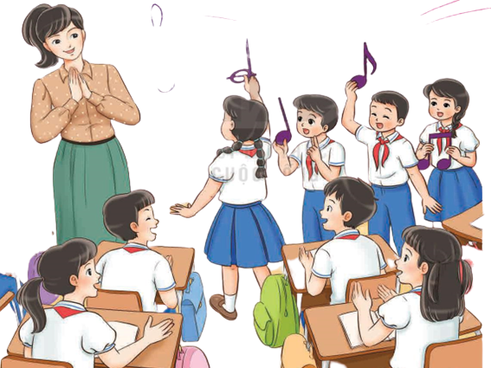  * Luật chơi: gắn đúng tên các nốt nhạc trên khuông. Đội nào gắn nhanh và đúng nhất sẽ thắng cuộc. | https://www.youtube.com/channel/  UCO2d8nr48-iTs8byOJTX9PQ  - GV hướng dẫn cho HS chia nhóm và chơi trò chơi gắn đúng tên các nốt nhạc trên khuông.  - Các đội chơi gắn tên nốt nhạc trên khuông. Khuyến khích HS tự làm quản trò.  - HS nhận xét bạn/ nhóm bạn sau trò chơi.  - GV nhận xét, đánh giá, tuyên dương, sửa sai cho HS (nếu có) và liên kết giới thiệu vào bài
2. Hình thành kiến thức mới.  Lí thuyết âm nhạc:  Giới thiệu các hình nốt  * Nghe và cảm nhận độ dài – ngắn khác nhau của các âm thanh trong đoạn nhạc.  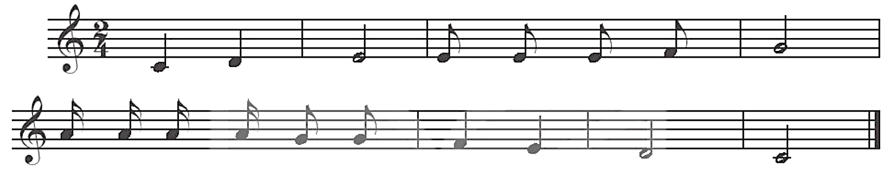  * Giới thiệu một số hình nốt nhạc.  - Hình nốt nhạc.  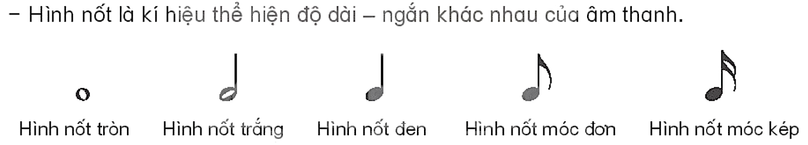  - Tương quan về độ dài giữa các hình nốt nhạc.  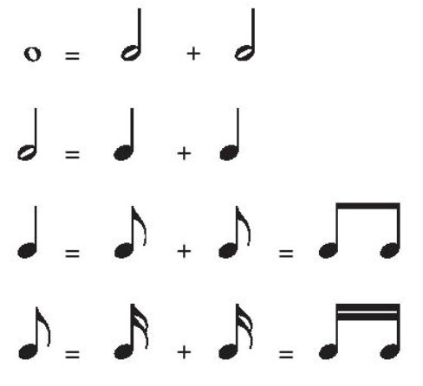  * Cách đọc nốt nhạc  - Cách đọc: Nốt nhạc = tên nốt + hình nốt  - Đọc và vỗ tay theo phách.  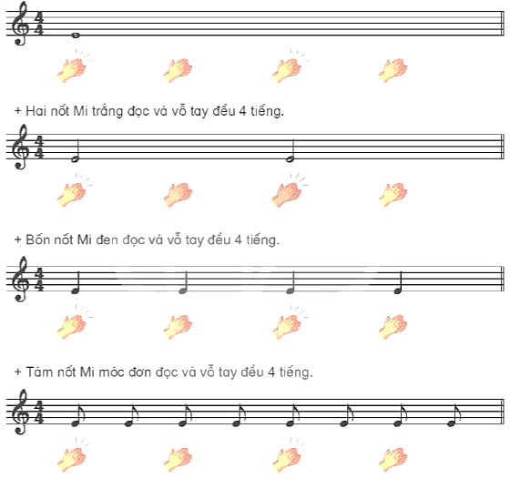  * Viết các nốt nhạc trên khuông nhạc | * HSHN: lắng nghe theo dõi  - GV yêu cầu HS quan sát câu nhạc Tr22 SGK Âm nhạc 4.  - GV đàn/ mở file học liệu/ đọc cho HS nge một vài lần. Có thể kết hợp vỗ tay theo tiết tấu. Đặt câu hỏi để HS trả lời.  + Em hãy nêu cảm nhận về sự khác nhau của các âm thanh khi vang lên.  + Nốt nhạc nào ngân dài nhất, nốt nhạc nào ngân ngắn hơn?  - HS lắng nghe và trả lời theo cảm nhận của mình.  - GV yêu cầu HS nhận xét bạn.  - GV nhận xét, tuyên dương và kết luận.  - GV yêu cầu HS quan sát nội dung trong SGK.  - Tương tác cùng HS để biết được trong âm nhạc, để ghi chép độ dài - ngắn của âm thanh, người ta dùng các hình nốt: Tròn; Trắng; Đen; Móc đơn; Móc kép...  - GV hướng dẫn để HS thực hành viết các hình nốt nhạc vào vở/ vở bài tập.  - GV giới thiệu sơ lược về tương quan về giá trị trường độ giữa các hình nốt. Đặt câu hỏi để HS trả lời.  + 1 nốt tròn bằng mấy nốt trắng? bằng mấy nốt đen? bằng mấy nốt móc đơn? bằng mấy nốt móc kép?  - HS trả lời các câu hỏi theo hiểu biết, tính toán.  - GV yêu cầu HS nhận xét bạn sau hoạt động.  - GV nhận xét, tuyên dương và sửa sai cho HS (nếu có).  - GV hướng dẫn HS các đọc nốt nhạc.  + Ví dụ: Nốt Son viết với hình nốt trắng có tên là gì? (Son trắng).  - GV có thể tổ chức trò chơi giúp HS luyện nhớ vị trí 7 tên nốt nhạc đã học kết hợp với các hình nốt.  - GV yêu cầu HS quan sát hình ảnh và hướng dẫn HS đọc kết hợp vỗ tay theo phách các hình nốt.  - GV có thể yêu cầu HS chia nhóm và thực hành:  + nhóm 1: đọc nốt nhạc  + Nhóm 2: vỗ tay theo phách  Hoặc ngược lại.  - HS thực hiện bằng nhiều hình thức cá nhân/ nhóm/ tổ.  - HS nhận xét, sửa sai cho bạn/ nhóm bạn.  - GV nhận xét, tuyên dương và sửa sai cho HS (nếu có).  - GV hướng dẫn HS về nhà thực hiện viết các nốt nhạc trên khuông nhạc trong vở bài tập.  *HSHN thực hành theo các bạn, trả lời theo khả năng của mình.
Đọc nhạc: Bài số 2  - Tìm hiểu bài đọc nhạc.  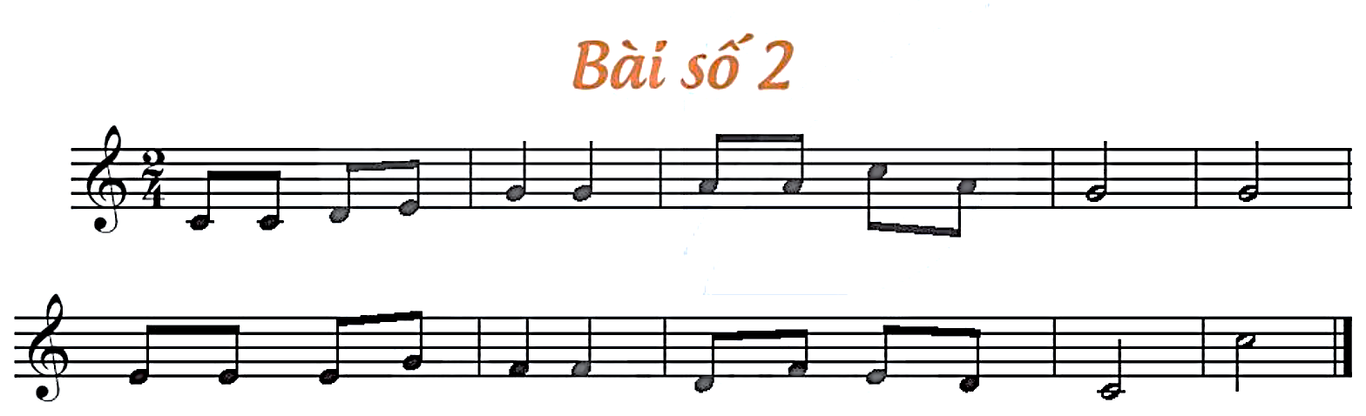  - Nghe giai điệu.  - Đọc cao độ.  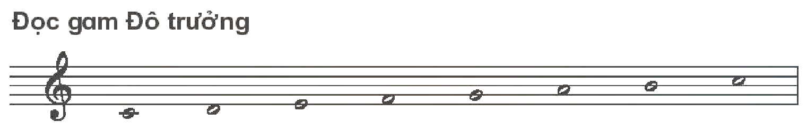  - Gõ hoặc vỗ tay theo tiết tấu.  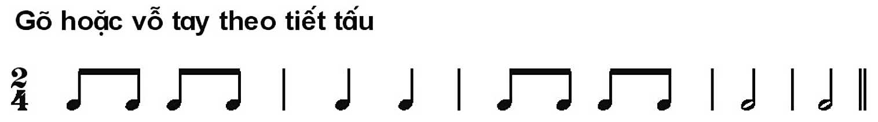  - Đọc tên nốt.  + Chia câu (2 câu)  - Tập đọc nhạc từng câu.  + Câu 1:  + Câu 2: | - GV yêu cầu HS quan sát bản nhạc và giới thiệu về bài đọc nhạc Số 2.  - GV đàn giai điệu/ mở file mp3 bài đọc nhạc cho HS nghe một vài lần. Gợi ý cho HS nêu cảm nhận ban đầu về bài đọc nhạc.  - GV đàn, HS đọc cao độ gam Đô trưởng.  - HS thực hành bằng nhiều hình thức cá nhân/ nhóm/ tổ.  - GV điều chỉnh sửa sai cho HS (nếu có).  - GV hướng dẫn HS gõ bằng nhạc cụ hoặc vỗ tay theo hình tiết tấu. Khuyến khích HS tự gõ/ vỗ tay theo hiểu biết cá nhân.  - HS thực hiện theo nhiều hình thức cá nhân/ nhóm/ tổ.  - HS nhận xét bạn/ nhóm bạn sau mỗi hoạt động.  - GV nhận xét, tuyên dương và điều chỉnh cho HS (nếu cần).  - GV chia bài đọc nhạc làm 2 câu, hướng dẫn để HS đọc tên nốt nhạc có trong bài đọc nhạc.  - HS đọc theo tổ/ nhóm/ cá nhân.  - GV nhận xét, tuyên dương và điều chỉnh cho HS (nếu cần).  - GV đàn giai điệu một vài lần và bắt nhịp cho HS đọc từng câu.  - HS tập đọc tiếp nối cho đến hết bài.  - GV yêu cầu HS thực hiện đọc lại theo tổ/ nhóm/ cá nhân.  - HS nhận xét bạn/ nhóm bạn sau mỗi phần trình bày.  - GV nhận xét, tuyên dương và sửa sai cho HS (nếu có).  *HSHN tập đọc nhạc theo hướng dẫn, hòa giọng cùng cả lớp
3. Luyện tập – thực hành.  - Đọc với nhạc đệm.  - Đọc nhạc kết hợp gõ đệm theo phách.  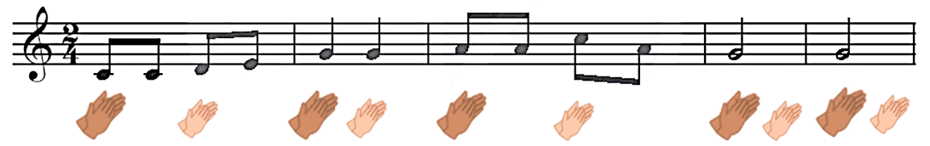 | - GV đàn/ mở file mp3 và hướng dẫn HS đọc bài đọc nhạc Số 2 theo nhạc đệm.  - HS thực hành theo nhiều hình thức cá nhân/ nhóm/ tổ.  - GV nhận xét, tuyên dương và điều chỉnh cho HS (nếu cần).  - GV yêu cầu HS quan sát và hướng dẫn HS đọc nhạc kết hợp vỗ tay theo phách (mạnh – nhẹ).  - Khuyến khích HS sử dụng nhạc cụ để gõ đệm.  - HS thực hành bằng nhiều hình thức cá nhân/ nhóm/ tổ.  - GV nhận xét, tuyên dương và điều chỉnh cho HS (nếu có).  *HSHN đọc nhạc kết hợp gõ đệm theo hướng dẫn
4. Vận dụng – trải nghiệm  - Đọc nhạc theo nhóm.  - Tổng kết và nhận xét tiết học. | - GV yêu cầu HS chia nhóm và phân công nhiệm vụ để thực hiện đọc nhạc theo ý thích.  - Các nhóm trình bày sản phẩm.  - GV yêu cầu HS nhận xét bạn/ nhóm bạn.  - GV nhận xét, tuyên dương và điều chỉnh cho HS (nếu cần).  - GV nhận xét tiết học, dặn dò HS về nhà chia sẻ những cảm xúc sau tiết học Âm nhạc.
IV. ĐIỀU CHỈNH SAU BÀI DẠY.
.................................................................................................................................
.................................................................................................................................
____________________________________

